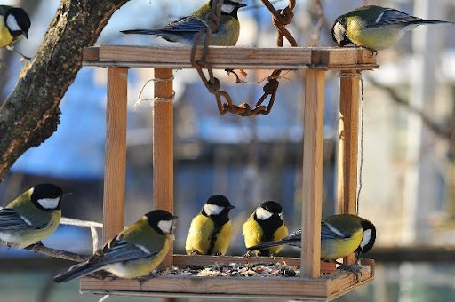
Сколько съест синица?  Задание 1 / 5  Прочитайте текст, расположенный справа. Для ответа на вопрос отметьте нужные варианты ответа.  Почему большие синицы в период насиживания и выкармливания птенцов переходят с растительной на животную пищу?  Отметьте все верные варианты ответы.  - Животная пища более калорийная.  - Животная пища содержит больше витаминов.  - Возрастает энергетическая нагрузка на родителей.  - Растительная пища плохо переваривается.  - Потребность потомства в белковой пище. | В суровое зимнее время птицам трудно прокормиться. Поэтому на зиму ребята решили устроить кормушку для синиц. Однако встал вопрос, какую пищу лучше давать птицам. И ребята очень удивились, когда узнали, что кроме семечек подсолнечника и тыквы, в кормушку рекомендуется класть мелкие кусочки сала любых животных.  Действительно, в течение года птицы могут переходить на другие корма. В природе осенью и зимой большие синицы питаются в основном растительными кормами: семенами сосны и  ели, липы и берёзы, но могут находить и съедать мелких насекомых. Холодной зимой они могут охотиться даже на мелких птичек. А в период размножения синицы переходят, как правило, на питание насекомыми (жуки, мухи, комары, гусеницы и др.). Словом, в зависимости от обстоятельств синицы могут питаться и растительной, и животной пищей.  Источник: https://fb.ru/media/i/2/4/8/9/2/8/9/i/2489289.jpg

Сколько съест синица?  Задание 2 / 5  Прочитайте текст, расположенный справа. Для ответа на вопрос отметьте нужный вариант ответа.  Почему подкармливание птиц в тёплое время года может навредить птицам?  Отметьте один верный вариант ответа.  - Корм испортится из-за высокой температуры.  - Птицы разучатся сами добывать пищу.  - Летом пищи и так достаточно в природе.  - Птицы разных видов передерутся между собой из-за пищи. | Орнитологи (учёные, изучающие птиц) считают, что птиц нужно всего лишь подкармливать, то есть не давать им много еды. И вообще, кормить их нужно только в холодное время года. Если делать это на постоянной основе летом, то можно даже навредить некоторым видам.

Сколько съест синица?  Задание 3 / 5  Прочитайте текст, расположенный справа. Запишите свой ответ на вопрос.  Подтверждают ли данные, представленные на графике, предположение (гипотезу) учёных, что зимой птицам труднее прокормиться из-за сокращения светового дня? Обоснуйте свой ответ.  Запишите свой ответ. | Зимой птицам трудно прокормиться. Орнитологи предположили, что это связано не только с холодами, но и с сокращением светового дня, за который птицам надо найти достаточное количество корма. В заповеднике «Красноярские столбы» наблюдатели в течение нескольких дней подсчитывали количество увиденных больших синиц за каждый час в интервале с 7 до 20 часов. В среднем они получили те результаты, которые показаны ниже на графике.  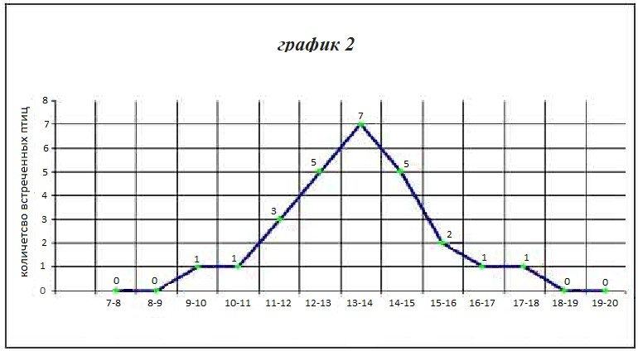

Сколько съест синица?  Задание 4 / 5  Прочитайте текст, расположенный справа. Запишите свой ответ на вопрос.  Как учёные могли объяснить большое отличие их результатов от данных, полученных ранее немецким учёным?  Запишите свой ответ. | А сколько же может съесть птица за день? В прошлом веке один немецкий учёный, желая найти ответ на этот вопрос, скармливал в течение нескольких дней взрослой большой синице, содержащейся в клетке, разные корма. Он выяснил, что за день птица съедает в среднем столько пищи, сколько весит сама, или чуть больше. Учёный опубликовал свои данные в научном журнале, и с тех пор долгое время считалось, что мелкие птицы съедают в день столько пищи, сколько весят сами.  Но некоторое время спустя учёные решили провести исследование в условиях, близких к естественным, то есть когда птицы могли свободно летать. И оказалось, что большие синицы массой от 18 до 20 граммов съедали до 50 граммов пищи в день, то есть в 2,5 раза больше собственной массы.  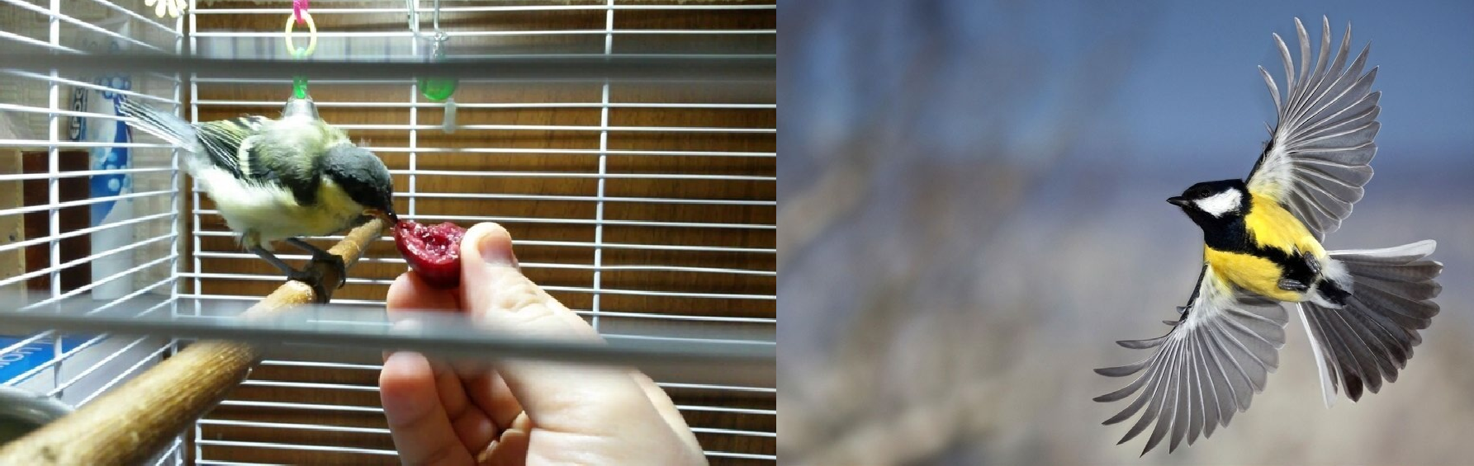  Источники: https://i.ytimg.com/vi/9e39rH0D77o/maxresdefault.jpg https://sun9-19.userapi.com/impf/s-n5lks-  hlDDZaiyPTuYexAqPY5057feD7fKVQ/kNDVsNbnHf0.jpg?size=604x377&quality=96&sign=3df2bdd218bad4a3b3 833af3c7162270&type=album

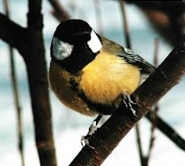
Сколько съест синица?  Задание 5 / 5  Прочитайте текст, расположенный справа. Для ответа на вопрос отметьте нужные варианты ответа.  Какую информацию о жизни птиц можно получить с помощью метода кольцевания?  Отметьте все верные варианты ответа.  - Сколько пищи съедает птица в день  - Пути миграции  - Скорость полёта  - Средняя продолжительность жизни  - Места зимовок | Синица не считается перелётной птицей, но почему-то в городах мы видим её только в холодное время года. А где же скрывается синица летом? Для того чтобы получить ответы на этот и многие другие вопросы, используется метод кольцевания птиц. На ножку птицы надевают лёгкое колечко, которое птица даже не замечает. Потом окольцованных птиц выпускают на свободу. На кольце выбиты серия, номер и название города, где находится научное учреждение, выпустившее кольца. Так называемый возврат кольца происходит, когда наблюдателю попадается в руки живая или мёртвая  птица, на ножку которой надето лёгкое алюминиевое колечко.  Кольцевание птиц должно быть массовым. Чем больше окольцуют птиц одного вида, тем лучше изучат этот вид. Дело в том, что много птиц гибнет при длительных перелётах, во время зимовок, в местах, не доступных для человека, над океанами, в густых лесах, и в руки людей попадает не так уж много возвратов. Для охотничьих птиц из ста окольцованных бывает не более двадцати возвратов, а для мелких птиц, на которых не охотятся, – всего два-три из ста окольцованных!

